2 ритмика от 02.09, 06.09.
1) Повторите ключевые знаки, где при ключе они пишутся во всех пройденных мажорных тональностях.
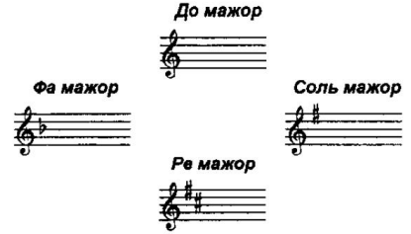
2) Во всех пройденных мажорных тональностях (До мажор, Фа мажор, Соль мажор и Ре мажор) играем и поём гаммы (на уроке спрошу всех).
3) Повторите строение мажорной гаммы.
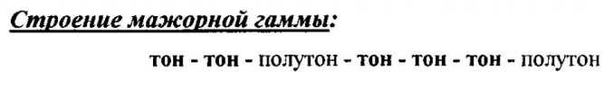
4) Повторите обозначение интервалов. Уметь быстро называть интервалы по порядку – от примы до октавы, в обратном порядке – от октавы до примы, и вразброс:
1 – прима
2 – секунда
3 – терция
4 – кварта
5 – квинта
6 – секста
7 – септима
8 – октава
5) Повторить, какие интервалы бывают только чистые, а какие малые и большие.
Чистые интервалы: Малые и большие:
ч1 м2, б2
ч4 м3, б3
ч5 м6, б6
ч8 м7, б7

Задания по ритмике на эту неделю устные, связанные с повторением. Выполнить их нужно обязательно!!!

